KATA PENGANTAR

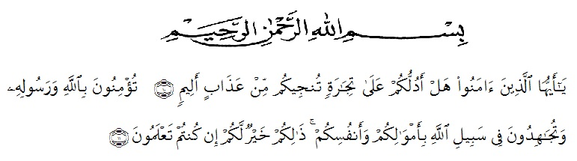
Atinya: “Hai orang–orang yang beriman, sukakah kamu aku tunjukkan suatu perniagaan yang dapat menyelamatkanmu dari azab yang pedih? (10). (Yaitu) kamu beriman kepada Allah dan Rasulnya dan berjihad dijalan Allah dengan harta dan jiwamu. Itulah yang lebih baik bagimu, jika kamu mengetahui (11). (QS. Ash-Shaff: 10-11)”
Syukur Alhamdulillah penulis ucapkan terhadap kehadirat Allah SWT, yang telah melimpahkan rahmat hidayah, dan karunianya pada penulis hingga penulis dapat menyelesaikan penulisan proposal ini. Judul yang penulis pilih dalam penulisan skripsi ini adalah: Analisis Hasil Belajar Terhadap Kemampuan Penalaran Matematika Siswa Dalam Pembelajaran Daring Pada Masa Pandemi Covid–19.
Penyelesaian proposal ini penulis mengalami banyak hambatan yang disebabkan keterbatasan kemampuan penulis, namun berkat bantuan berbagai pihak akhirnya proposal ini dapat terselesaikan dengan baik. Maka pada kesempatan ini dengan hati yang sangat tulus penulis mengucapkan terimakasih kepada:
- Allah SWT. Atas rahmat dan karunianya sehingga proposal ini dapat diselesaikan penulis dengan baik.
- Bapak Dr. H. Hardi Mulyono Surbakti, SE., M.AP selaku Rektor Universitas Muslim Nusantara Al-Washliyah Medan.
- Bapak Dr. Samsul Bahri, M.Si Selaku Dekan Fakultas Keguruan dan Ilmu Kependidikan Universitas Muslim Nusantara Al-Washliyah Medan.
- Ibu Dr. Cut Latifah Zahari, M.Pd selaku ketua Program Studi Pendidikan Matematika Universitas Muslim Nusantara Al-Washliyah Medan.
- Bapak Saiful Bahri, S.Pd., M.Pd selaku dosen pembimbing yang telah memberikan bimbingan dan arahan kepada penulis.
- Bapak Dr. Madyunus Salayan, M.Si selaku penguji I yang telah memberikan saran dan kritik kepada penulis.
- Ibu Siti Khayroiyah, S.Pd., M.Pd selaku penguji II yang telah memberikan saran dan kritik kepada penulis.
- Ibu Ningsih selaku kepala sekolah SMP-IT Darul Istiqlal
- Teristimewa orang tua tercinta Ayahanda Bambang Heriyanto dan Ibunda Rosmawar Hasibuan, S.Pd serta Adik (Nursakinah Raihan, Hudhaifi Raihan dan Zikri Nur Raihan) yang telah memberikan motivasi, material, dukungan dan Do’a restu sepenuhnya kepada penulis sehingga dapat menyelesaikan skripsi ini.
- Buat sahabat seperjuangan Rafikha Turahmi,Indiyani Sembiring,Gusmira, Muty Syahputri,Lola Febriyanty dan Irma Ramayani Dalimunteh yang telah membantu memberikan semangat dalam penulisan skripsi ini.
- Buat teman-teman seperjuangan angkatan 2017 Matematika Kelas H yang telah membantu memberikan semangat dalam penulisan skripsi ini.
- Buat Abang Ari Syafitra yang selalu mendung penulis dalam hal apapun dalam penulisan skripsi ini.
Penulis menyadari bahwa dalam penulisan skripsi ini masih terdapat kekurangan untuk itu penulis mengharapkan sebuah kritikan dan saran. Akhir kata, penulis berharap semoga skripsi ini dapat bermanfaat bagi semua pihak demi perkembangan dan kemajuan akademik.
Penulis,

Silvia Sedayu Raihan
NMP. 171114003

